高階程式語言實習心得

Github

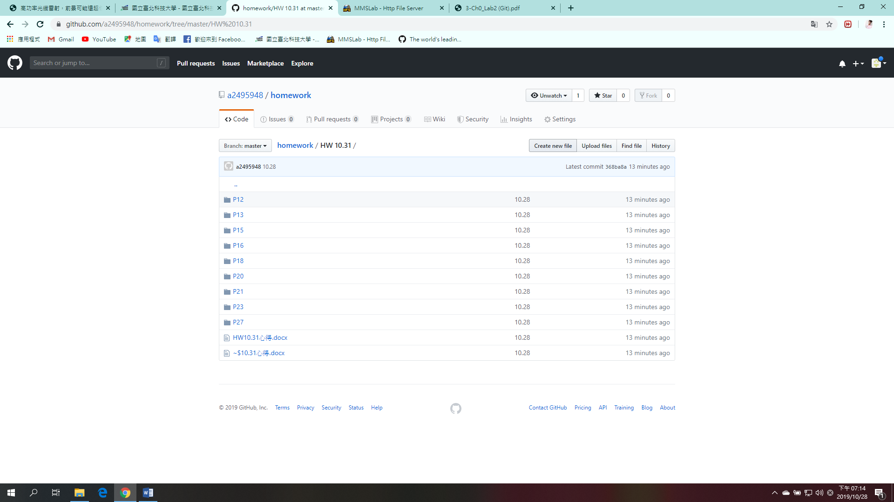

這次的作業雖然是照著題目打，但是打的過程中，我會更想要知道每一行的功能是在做什麼，透過這樣的訓練，讓我對這次的程式內容更加了解，有利用副程式讓主程式裡面看不會那麼亂，也有利用函式庫將複雜的計算過程變得簡單，輸入一點東西就可以開根號，也有產生隨機碼的程式，讓原本平凡無趣的程式，設計出擲骰子的程式，非常好玩!!

謝謝辛苦的教授和助教

電子一乙 108360246 林俊峰